5 декабря 2015 года на базе ОГАПОУ «Старооскольский педагогический колледж», г. Старый Оскол Белгородской области состоялся областной практико-ориентированный семинар «Психолого-педагогическое сопровождение профессионального выбора старшеклассниками педагогической профессии» в рамках функционирования «Школы «Будущего педагога».
Участниками семинара стали руководители и педагоги образовательных организаций Белгородской области, реализующие программы педагогической профилизации старшеклассников.
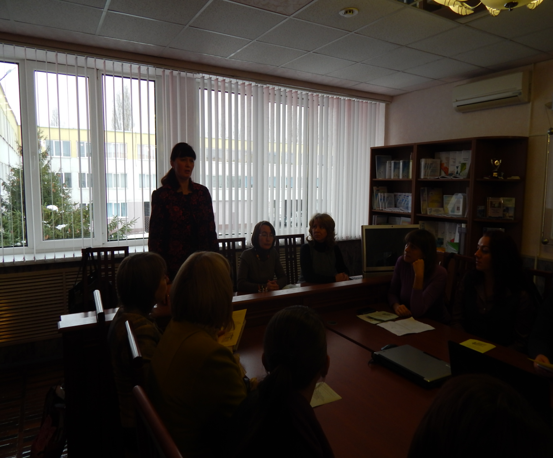

В ходе семинара были рассмотрены вопросы психолого-педагогического сопровождения деятельности классов педагогической профилизации в Белгородской области по формированию осознанного выбора педагогической профессии и проанализирован опыт работы в данном направлении.
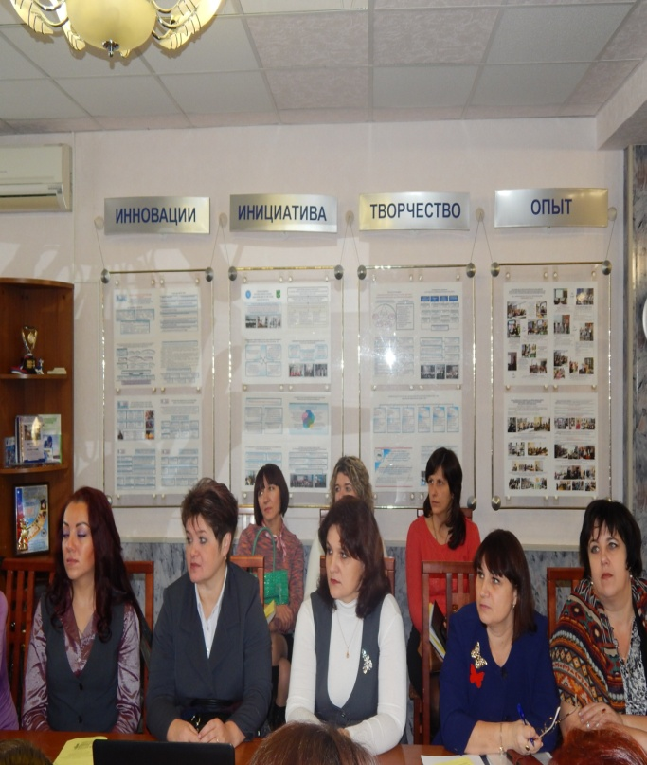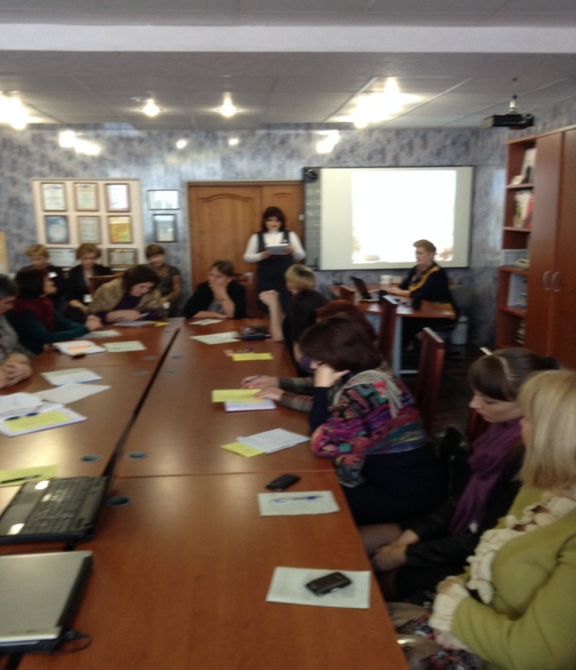
Педагогами школ рассмотрены вопросы по использованию форм и методов, формирующих у обучающихся положительную установку на выбор педагогической профессии.

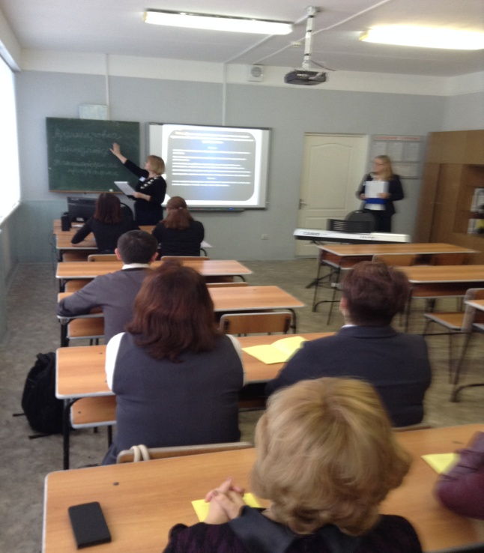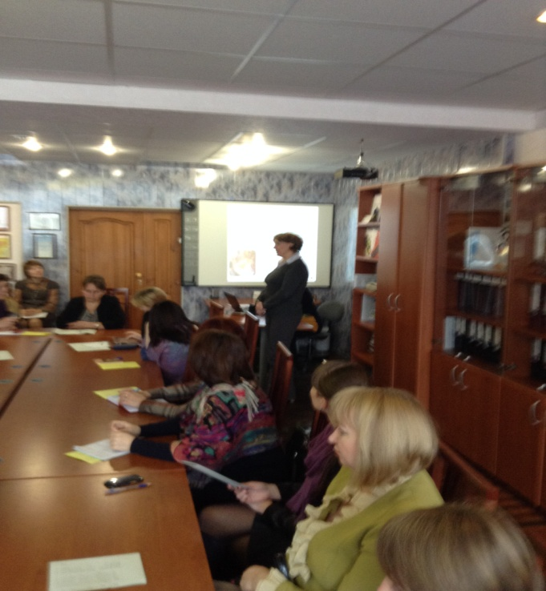

Практическая часть была посвящена анализу возможности диагностического инструментария по выявлению и формированию мотивированности старшеклассников к будущей педагогической профессии.

Доцент кафедры профессионального
образования Гордиенко И.В.

